TAREA DE HISTORIA, GEOGRAFÍA Y CIENCIAS SOCIALES 1° BÁSICO
Semana 9, del 25 al 29 de Mayo
Instrucciones:
¡¡¡Llegó el momento de revisar!!!
Esta actividad no es necesaria de imprimir, solo debes comparar tus respuestas y responder algunas en tu cuaderno según se indique.
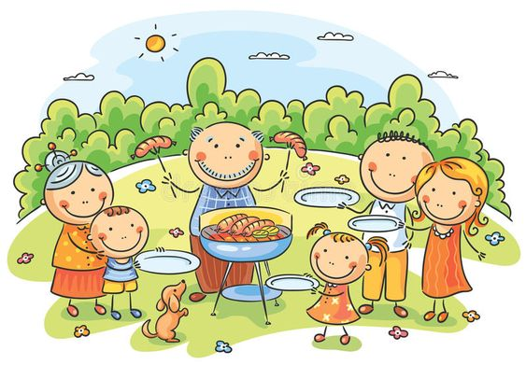

Posibles respuestas
- Se parecen en la cantidad de mi grupo familiar.
- En la cantidad de hijos.
4. En la forma de compartir con mi familia. (posibles respuestas)

- Con la ayuda de un adulto anota puntos a tu disertación realizado. Para eso te recomiendo considerar los siguientes criterios y luego marcar con una X en sí, si cumpliste con el criterio, o en no, si no cumpliste con el criterio.

Criterios (2 puntos cada ítem) | Si | No
- Sigue instrucciones dadas en su guía.
- Utiliza los materiales indicados para realizar la actividad
- Realiza un trabajo limpio y ordenado.
- Nombra a los miembros de su familia.
- Da a conocer parentesco y roles de los miembros de su familia.
- Expone una tradición familiar.
- Presenta su trabajo en la fecha establecida. (Dentro de la semana)
- Pega la pauta en su cuaderno de historia.
- Realiza una carátula para su álbum
Total

Observaciones ___________________________________________________________

___________________________________________________________

___________________________________________________________
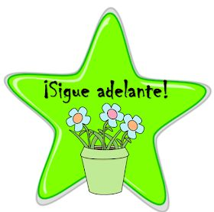

ACTIVIDAD MI FAMILIA

¿Quiénes son los miembros de tu familia? Dibújalos en el siguiente recuadro, y escribe sus nombres y el parentesco que tiene contigo. Ejemplo: Pedro. Hermano

Completa:
- El papá de mi papá es mi
- La hermana de mi mamá es mi

- Los hijos de mis abuelos son mis

Opina y comparte en familia las páginas 35 y 36 del libro y anota tus respuestas en el cuaderno.
https://curriculumnacional.mineduc.cl/614/articles-145457_recurso_pdf.pdftexto de historia.

